文档完成时间： 2014 年 6 月 4 日
小组名称： 数学资源小组
组长姓名 | 张晓敏 | 任务分工简要说明： | 资源内容结构图及其规划表，网页的思维导图，编号0的网页及整体排版
组员姓名 | 娟娟 | 任务分工简要说明： | 做编号9和10的两个网页
组员姓名 | 马海 | 任务分工简要说明： | 做编号5和6的两个网页
组员姓名 | 木乃娃 | 任务分工简要说明： | 做编号7和8的两个网页
组员姓名 | 热孜婉古丽 | 任务分工简要说明： | 做编号1和2的两个网页
组员姓名 | 张伟 | 任务分工简要说明： | 做编号3和4的两个网页

资源内容结构图及其规划表
用概念图画出结构图，并用图表列出课件页面的主要内容，课件结构规划表要包括编号、内容说明、媒体类型及名称。
例如：
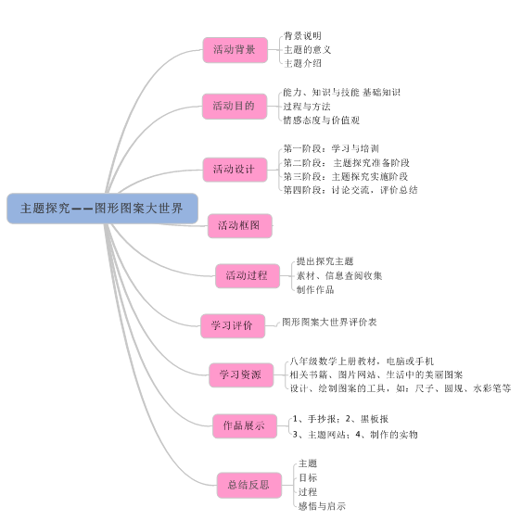
网站思维导图

注意：一个小组完成的课件设计作品中，要重点考虑界面设计、导航设计、媒体要素组合设计、人机交互设计、测评与反馈设计、知识表现设计、学习活动设计、帮助设计。

资源结构规划表
序号 | 内容说明 | 媒体类型 | 名称
0 | 网站首页：图形图案知多少  网站首页即有导航 | 文本；图像;小动画 | Index
1 | 网站导航条 | 导航条；文本
2 | 活动背景 | 文本；图像
3 | 活动目的 | 文本；动画；图像
4 | 活动设计 | 图像；动画;音频
5 | 活动框图 | 文本；图像；音频
6 | 活动过程 | 文本；图像；音频；动画
7 | 学习评价 | 文本；图像；音频；动画
8 | 学习资源 | 文本；图像；音频
9 | 作品展示 | 文本；图像；音频；动画
10 | 总结反思 | 图片；文字；动画；声音

三、资源页面脚本设计
- 包括：教学活动的设计与选择，显示设计和交互设计等。
- 将信息划分为多个屏幕，每个屏幕详细说明其编号、显示的内容、交互区域和方式、交互的结果与反馈（例如，跳转到另外一个屏幕）。
- 注意页面编号合理，和素材编号结合

编号 | 0 | 标题 | 首页
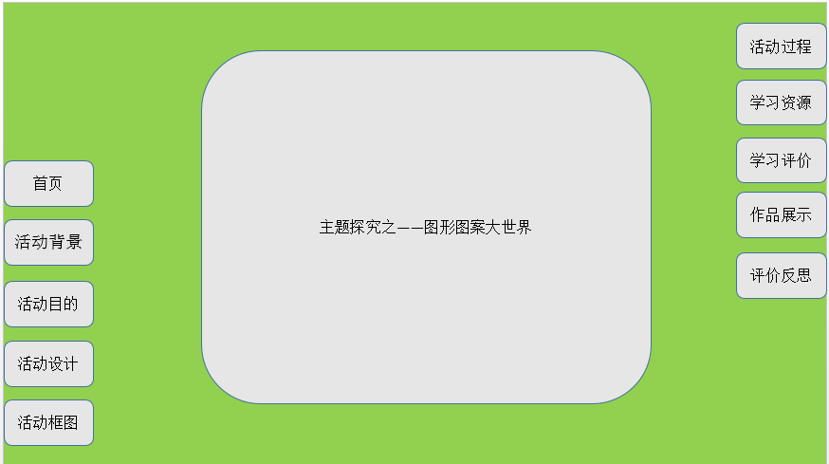
声音说明 | 打开网页时就有背景音乐
交互说明 | 点击图标时，可以进入相对应的内容
所用素材及编号 | 图标1—图标11
其他说明 | 无

编号 | 1 | 标题 | 导航条
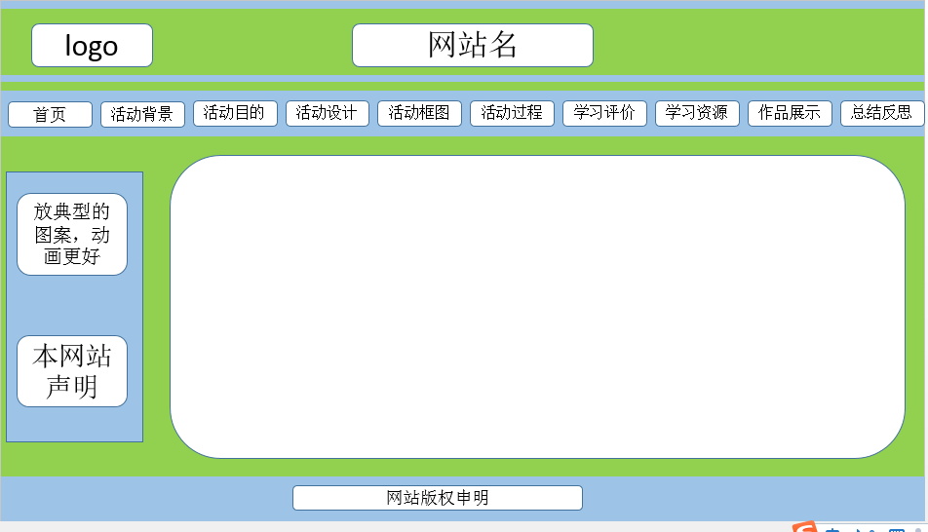）
声音说明
交互说明
所用素材及编号
其他说明 | 如页面背景颜色；图形图像的尺寸、颜色、线条；文本字体、字号、颜色；按钮的形状等。

编号 | 2 | 标题 | 活动背景
（屏幕显示效果的简图）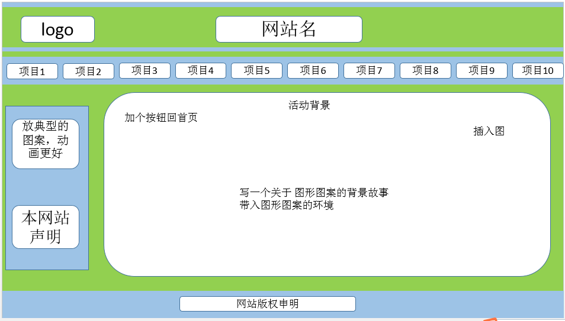
声音说明
交互说明
所用素材及编号
其他说明 | 如页面背景颜色；图形图像的尺寸、颜色、线条；文本字体、字号、颜色；按钮的形状等。

编号 | 项目3 | 标题 | 活动目的
（屏幕显示效果的简图）
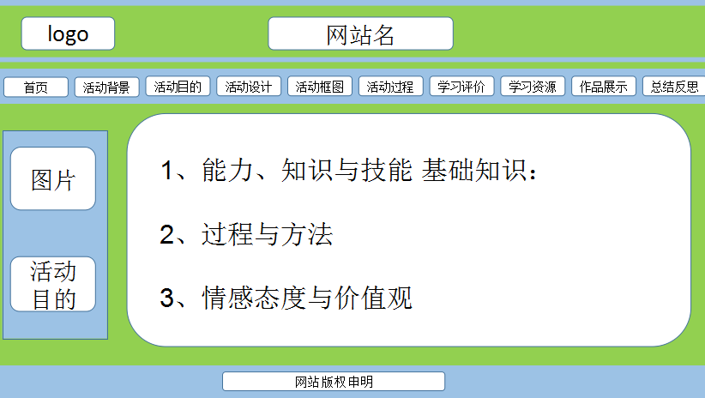
声音说明 | 播放轻柔的背景音乐
交互说明 | 在每一点的活动目标上，标注重点词，然后加以热交互，即鼠标移动到重点词上时，弹出小泡泡框加以解释或者提示。
所用素材及编号
其他说明 | 在右下角按钮的设置，用以静音或播放背景音乐。

编号 | 5 | 标题 | 活动框图
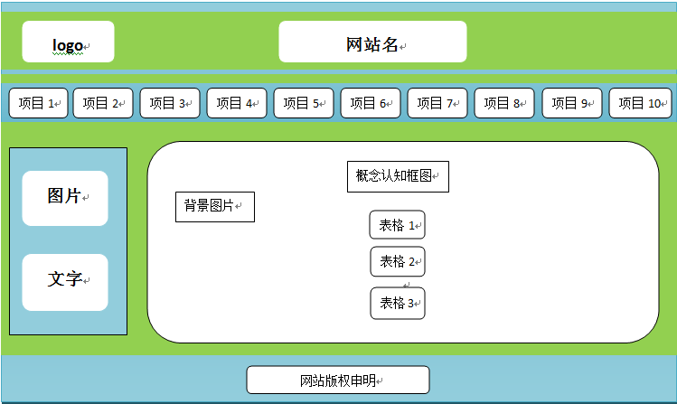

声音说明 | 无
交互说明 | 画面中间出现“概念认知框图”
所用素材及编号 | 背景图片
其他说明 | 无

编号 | 6 | 标题 | 活动过程
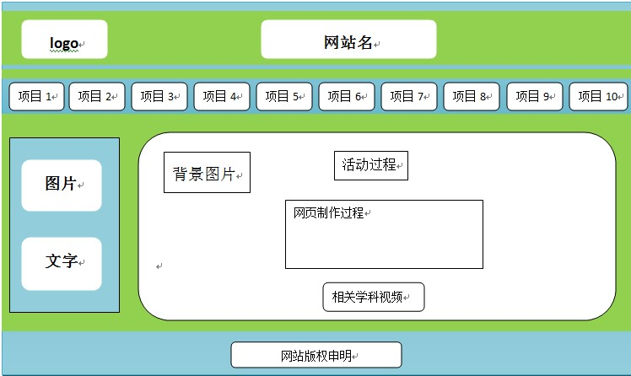

声音说明 | 无
交互说明 | 画面中间出现活动过程以及制作网页的具体操作步骤，下方点击视频播放相关学科录像
所用素材及编号 | 背景图片
其他说明 | 相关学科视频

 | 编号 | 7 | 标题 | 学习评价
（屏幕显示效果的简图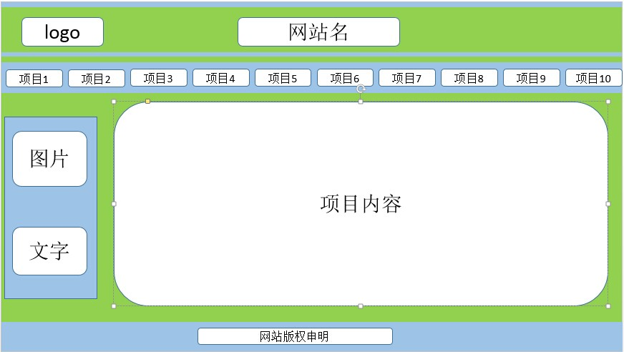
网络探究评项目表
学习评价
评价表
声音说明 |  | 无
交互说明 |  | 进入页面，画面出现相应文本，描述评价内容。
所用素材及编号 |  | 背景图 表格
其他说明 |  | 如页面背景颜色；图形图像的尺寸、颜色、线条；文本字体、字号、颜色；按钮的形状等。
编号 |  | 8 | 标题 | 学习资源
（屏幕显示效果的简图
学习资源
老师提供的资源
学生提供的资源
声音说明 |  | 无
交互说明 |  | 进入页面，画面出现相应文本，描述推荐的网址。
所用素材及编号 |  | 背景图 文本
其他说明 |  | 如页面背景颜色；图形图像的尺寸、颜色、线条；文本字体、字号、颜色；按钮的形状等。

编号 | 9 | 标题 | 作品展示
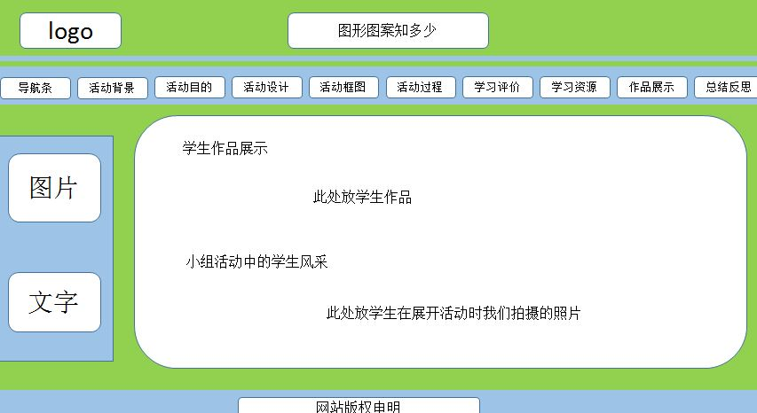

声音说明 | 轻音乐
交互说明 | 每个相应模块后有链接或图片点击可放大，再点可还原
所用素材及编号 | 学生交上来的作品及同学们展开小组活动时我们拍摄的照片
其他说明

编号 | 10 | 标题 | 总结反思
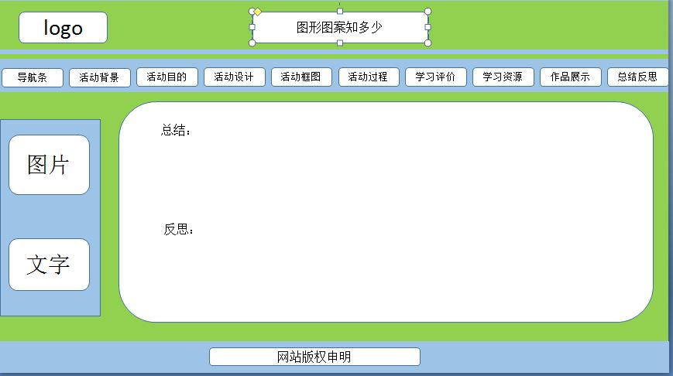
声音说明 | 轻音乐
交互说明 | 单击“总结与反思”按钮项目内容会出现总结和反思这两个模块
所用素材及编号 | 无
其他说明 | 无

三、反思与分享
- 设计中的问题：
1.小组的同学不明白作业要做什么
2.素材还没找好；
3.细节不够完善
- 设计中的收获：
1.统一主题和大背景，之后的填充内容和一些细节就比较容易；
2.有些技术实现难，还需要好好学习。

